# 第六章 JDK1.7 HashMap底层原理

## 6.1 类的层级关系

HashMap<K, V>继承自AbstractMap<K, V>实现Map<K, V>, Cloneable, Serializable

## 6.2 类的相关属性

默认初始容量，必须为2的幂。



最大容量，如果在构造函数中有指定最大容量的值，则使用这个最大容量值，但该值必须<= 1<<30。



负载系数，当HashMap的容量大于（容量*0.75）时，则需扩容。



一个空的Entry数组，当变量table未扩容时，用来共享的实例。



扩容的时候必须要使用到table，扩容后长度必须是2的幂。



表示HashMap中存放KV的数量。



表示当HashMap的size大于threshold时会执行resize操作。



装载因子，装载因子用来衡量HashMap满的程度。loadFactor的默认值为0.75f。计算HashMap的实时装载因子的方法为：size/capacity。



用于记录HashMap的修改次数。



一个默认的阈值，当一个键值对的键是String类型时，且map的容量达到了这个阈值，就启用备用哈希。备用哈希可以减少String类型的key计算哈希码（更容易）发生哈希碰撞的发生率。该值可以通过定义系统属性jdk.map.althashing.threshold来指定。如果该值是1，表示强制总是使用备用哈希；如果是-1则表示禁用。



Hash种子，会影响hash运算。



## 6.3 HashMap的构造函数

当我们new一个HashMap的时候，底层源码干了什么事情。

会调用HashMap的重载构造函数，并且传递“默认的容量大小”和“扩容因子”，分别是“1<<4”和“0.75f”。

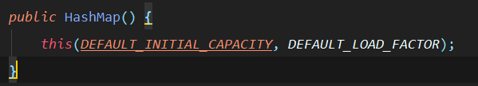

“容量大小”必须<=“1<<30”，将默认的的扩容因子赋值给loadFactor,此时的threshold为默认的容量大小。此时会调用HashMap的子类“LinkedHashMap”的init方法。

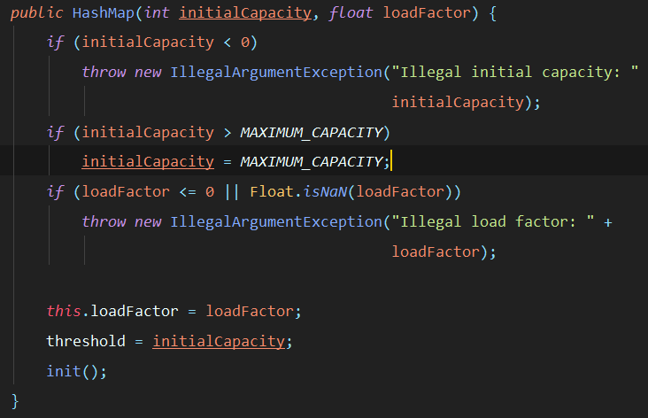

LinkedHashMap的init方法会初始化一个Entry数组（header），并且初始化header的头尾指针。

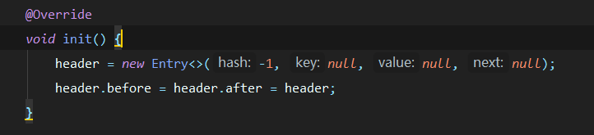

## HashMap的put方法底层原理

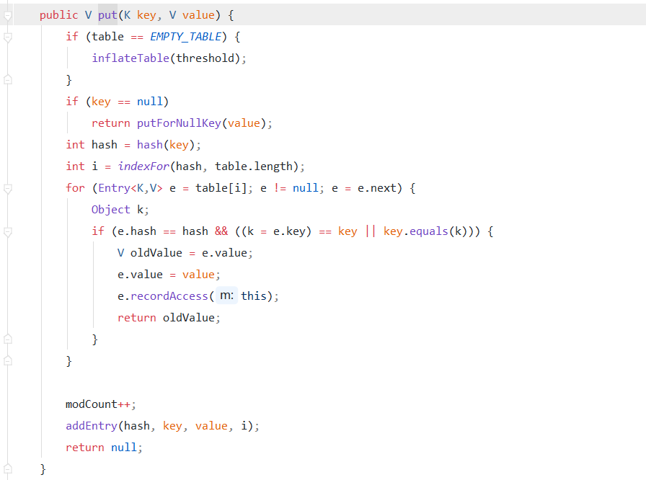

### table为空时，将默认容量16传入inflateTable方法执行

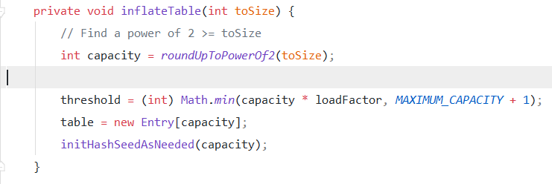

1. roundUpToPowerOf2将返回大于toSize的2的幂次方数，得到容量大小。
2. 根据容量大小计算出threshold阈值。
3. 初始化table数组大小。
4. 初始化HashSeed。

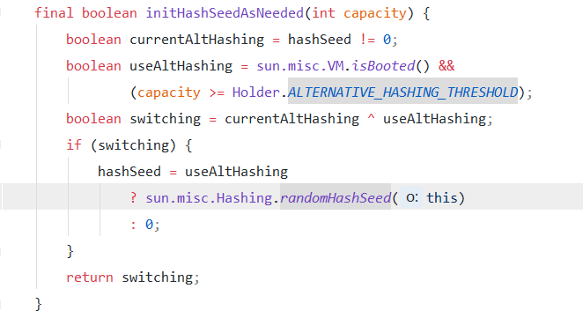

1. hashSeed默认为0，所以currentAltHashing为false。
2. isBooted()判断VM是否启动 执行后为true,ALTERNATIVE_HASHING_THRESHOLD为Integer.MAX_VALUE，所以useAltHashing为false。
3. 最终HashSeed为0。

### key为null时，执行putForNullKey

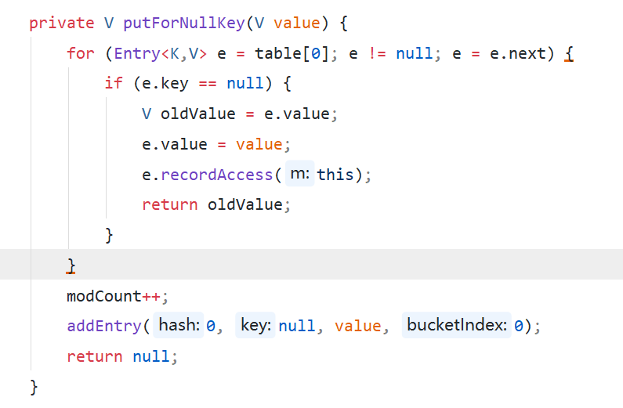

遍历table数组索引0号位的链表

1. 如果该链表中key为null存在，则覆盖该value值，结束。
2. 不存在，则利用头插法，在该索引位插入一条Entry。

### 根据key计算hash值

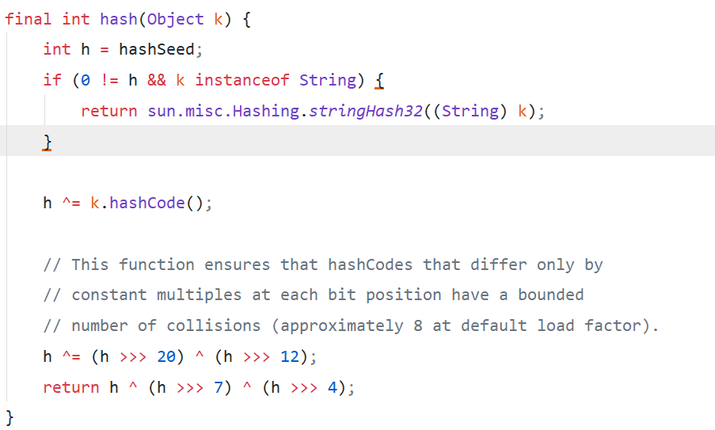

1. 用hashSeed和key的hashcode值做异或运算

注：hashcode中用31作为因子，是因为31是质数

### 根据hash值和table的长度计算数组下标索引

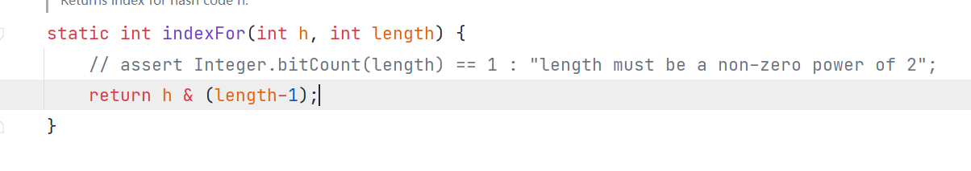

对hash值 和（table 的长度- 1）进行&运算，这样不管hash多大，最终计算出来的索引范围是（0~（table.length-1））

### 遍历table所有索引位，判断是否需要覆盖key-value

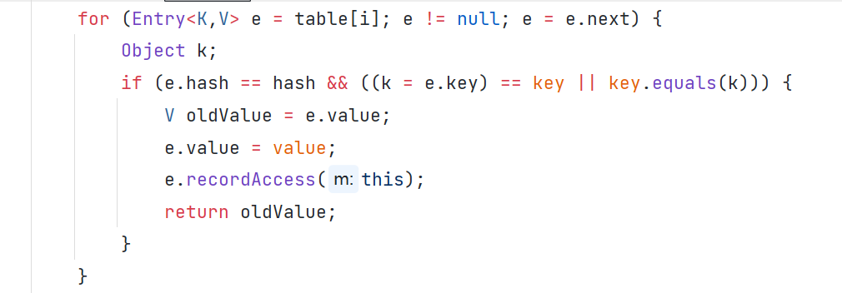

遍历每个索引位，当条件满足时，覆盖value值，并调用子类的recordAccess方法。覆盖value值之后直接return。

### addEntry内部逻辑

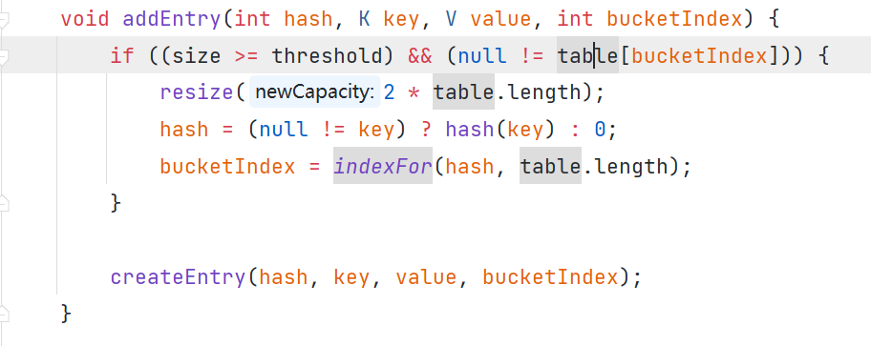

1. 判断size是否大于扩容阈值并且计算出来的索引在table中是否存在。
2. 满足条件时，扩容2倍的table容量
3. 扩容之后，重新计算当前key的hash值，并且根据hash值计算在新table的索引。
4. 利用头插法，在新table中插入Entry。

### resize扩容内部逻辑

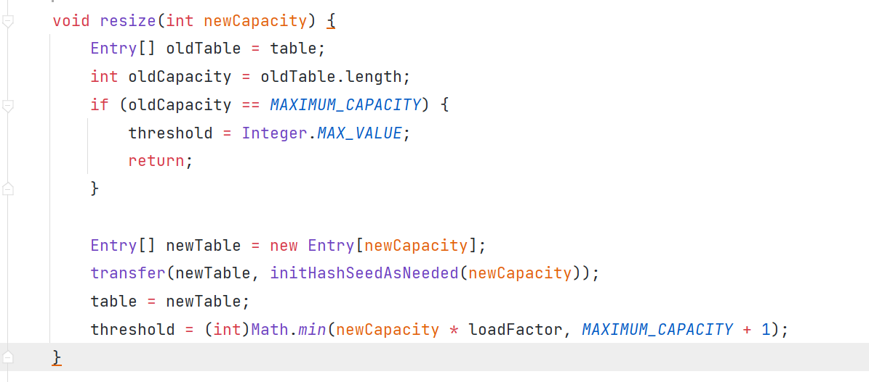

1. 首先new 了 一个扩容两倍后的新table。
2. 将旧table的数据transfer到新数组。
3. 再将table指向newTable。
4. 然后再更新扩容阈值。

### transfer内部逻辑

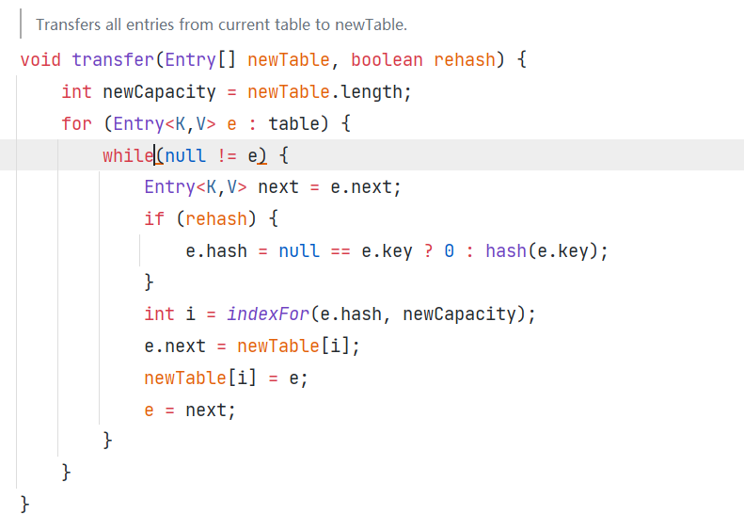

1. 首先，遍历旧数组的每一个链表。
2. 判断是否需要rehash，是的话需要根据key重新算出hash值。
3. 然后根据新的table的长度和hash计算出索引值。
4. 利用头插法插入新table中。
5. 继续遍历链表，直到e.next为空。

注：多线程情况下，会产生死循环。

### 多线程环形链表的形成

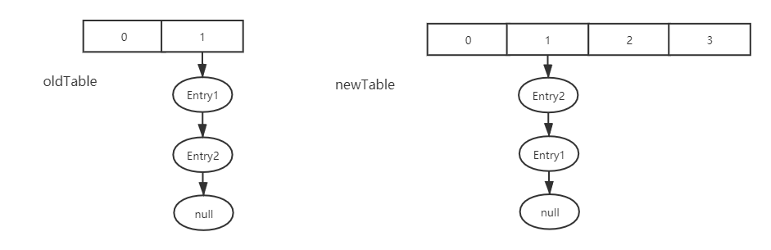

1. 当线程A执行完扩容操作时，线程B从next = e.next开始执行。
2. 此时e和e.next分别指向Entry1和Entry2。（还处于未扩容时的分别指向）

第一次循环

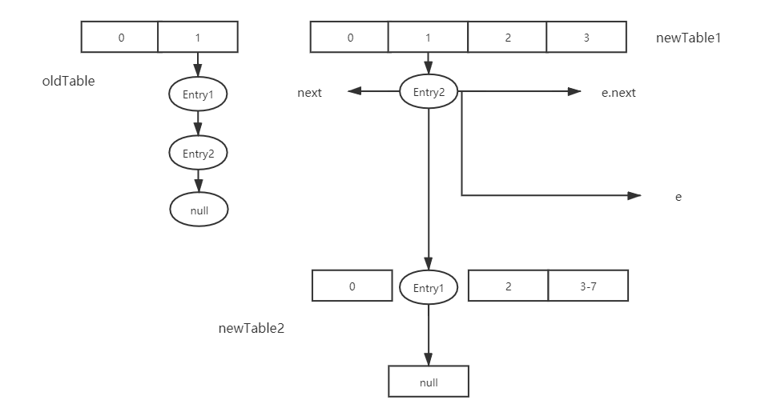

第二次循环

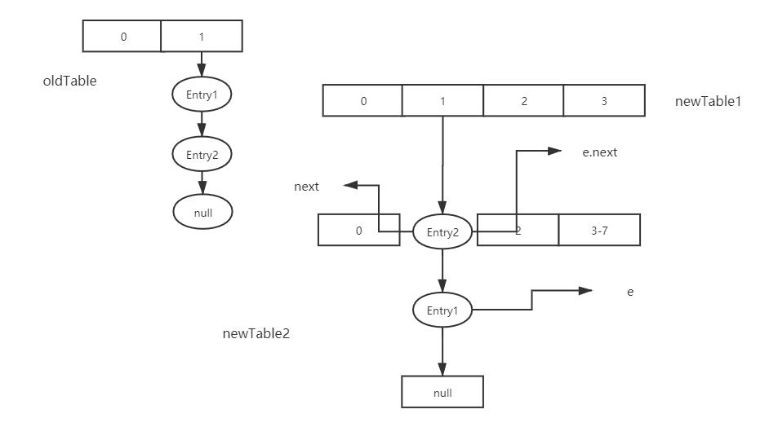

第三次循环

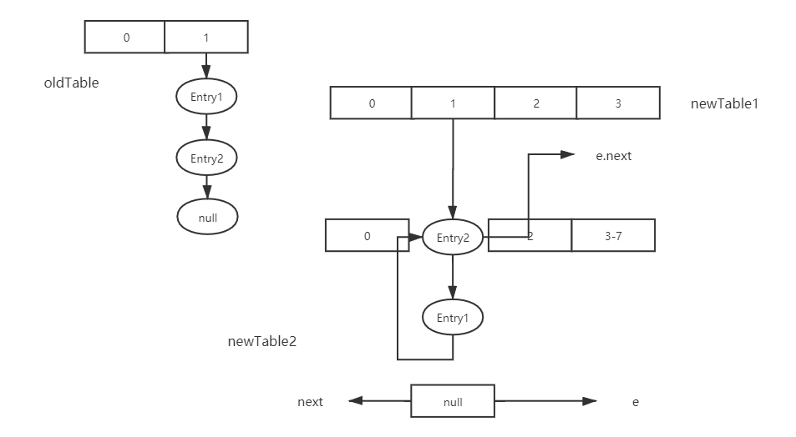

## HashMap的remove方法原理

文本

* 1. 根据key计算得到索引下标，获取该下标的链表
  2. 循环该链表，判断两个 key和hash值，相同则进行删除的逻辑，否则进入下一次循环并对next节点进行判断
  3. 细节：中间的if-else是判断 要删除的节点是在头部还是在其他部位，

如果在头部的话，删除头节点并把table[i]指向头节点的next节点。

如果在其他部位的话，删除某节点后，将prev节点和next节点相连。

注：remove方法底层实际上是调用HashMap的子类LinkedHashMap的remove方法，主要实现逻辑是断开‘要删除的节点’在链表的prev-next关系，断开它与其他节点的引用关系，这样它就失去引用就会被gc回收

## HashMap的get方法原理

1. Key为null时，循环遍历table[0]的链表，判断每个节点的key，当key为空则返回该value值
2. 不为null时，计算hash值后根据indexFor得出索引下标，遍历该链表判断hash与key值相同则返回该value值

## LinkedHashMap底层原理

### 6.7.1构造器

调用了HashMap的构造方法，默认按插入顺序排序

注：LinkedHashMap的读取顺序有 按插入顺序和按访问顺序

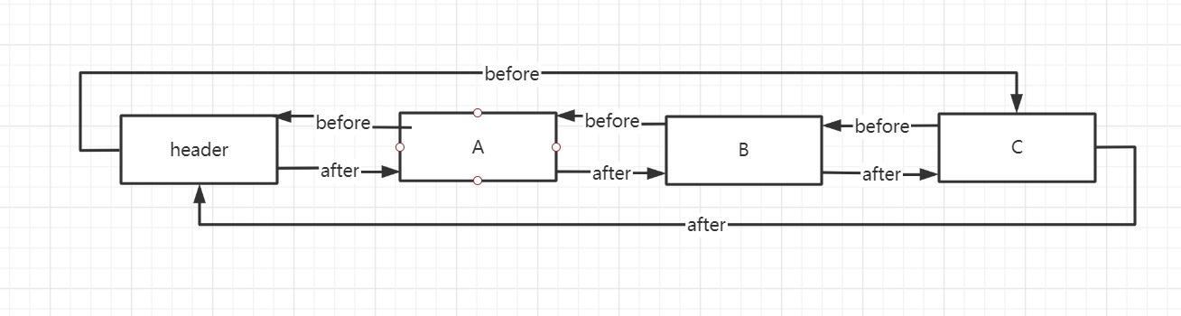

### 6.7.2 LinkedHashMap的put方法原理

LinkedHashMap的put方法继承自HashMap的put方法，并且扩展了父类的addEntry方法，自身的addEntry调用了HashMap的addEntry。LinkedHashMap还扩展了父类的createEntry方法。

图形用户界面

1. 获取 计算出来索引位置（bucketIndex）的链表，即为old。
2. new一个Entry实例，该实例的next指针指向原来的链表，即指向old。
3. 刷新该链表。
4. 调用e.addBefore(haader)的过程如下。

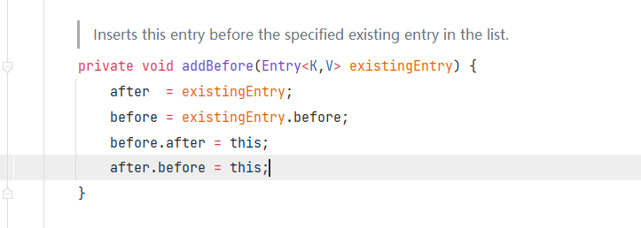

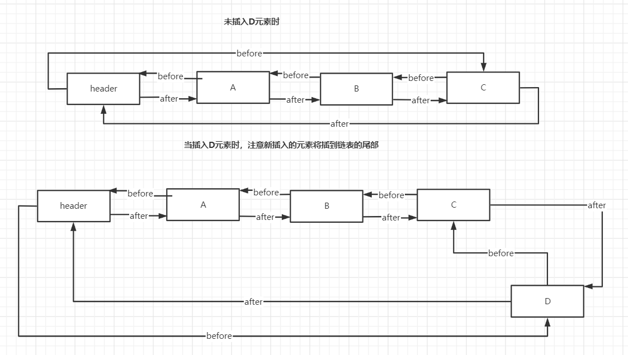

调用完addEntry方法之后，会执行下列代码

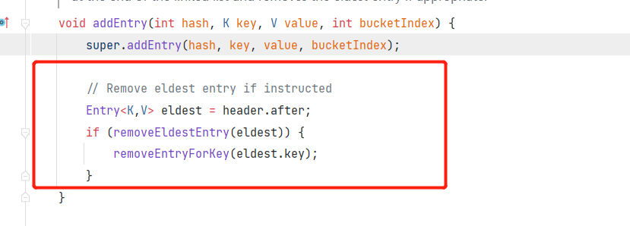

**注：jdk1.7中removeEldestEntry方法始终返回false，即不会执行removeEntryForKey方法**

### 6.7.3 LinkedHashMap的get方法原理

LinkedHashMap扩展了HashMap的get方法，和HashMap的get方法差不多，只是增加了e.recordAccess方法，主要用于刷新该Map的读取顺序。

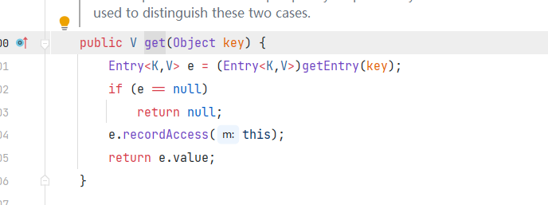

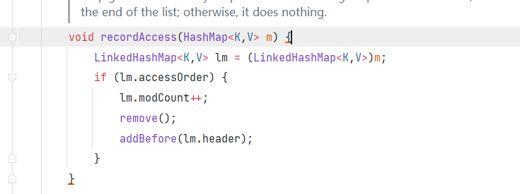

判断accessOrder为true时，即读取顺序为“访问顺序”时，会remove当前的元素，然后再将该元素 充当一个新的元素插入到链表的尾部。这样我们输出该Map时，就是以“访问顺序”的形式输出。